GENÉTICA BACTERIANA 2019

Trabajo práctico Nº 3: Respuesta SOS y Genes esenciales

Parte A Respuesta SOS
Cepas bacterianas utilizadas:
PQ37 (F⁻, thr, leu, his-4, pyrD, thi, galE, galK, lacΔU169, srl300::Tn10 (tc^{R}), rpoB, rpsL, uvrA, rfa, trp::Muc⁺, sfiA::Mud (Ap, lac) cts. Expresa constitutivamente la enzima fosfatasa alcalina.

Introducción
La continuidad de las especies de una generación a otra se debe a la estabilidad del ADN. Si el ADN no fuese tan estable y no se reprodujera en forma tan fiel no podrían existir las especies. Por lo tanto, el mantenimiento de la secuencia de bases del ADN de una generación a otra es una de las metas principales de todo sistema biológico. Sin embargo, pueden surgir alteraciones en la secuencia de distintas maneras. Dado que el ADN es una molécula, está permanentemente siendo dañado por reacciones químicas. Muchos factores ambientales pueden dañar el ADN. El calor puede acelerar las reacciones químicas espontáneas, llevando, por ejemplo, a deaminación de las bases. Los químicos pueden reaccionar con el ADN, adicionando grupos a las bases o a los azúcares, rompiendo enlaces del ADN, o fusionando partes de la molécula entre sí. Las radiaciones de ciertas longitudes de onda pueden también dañar químicamente al ADN, el cual puede absorber energía de los fotones. Una vez que la molécula está energizada, los enlaces pueden romperse o pueden fusionarse distintas partes. El daño químico puede ser muy perjudicial para las células ya que puede llegar a impedir la replicación del ADN y las células por lo tanto no pueden dividirse. Incluso si el daño no bloquea la replicación, si se copia la secuencia dañada, pueden llegar a introducirse mutaciones, muchas de las cuales pueden ser dañinas o incluso letales. Es obvio, por lo tanto, que las células necesitan mecanismos para reparar los daños que sufre el ADN.

Radiación ultravioleta (UV)
La radiación UV puede matar a las bacterias y a los fagos. Los ácidos nucleicos y las proteínas absorben luz casi en el mismo rango de longitudes de onda: 260mn y 280 nm respectivamente, pero se ha demostrado, sin embargo, que la molécula afectada que lleva a la inactivación de estos microorganismos es el ADN.
El análisis químico de las bacterias y fagos, así como también de ADN purificado, irradiados mostró que el fotoproducto principal de la irradiación con UV es un dímero intracadena formado por dos residuos adyacentes de pirimidinas, siendo aparentemente el más importante el dímero de timina. Este dímero provoca 1) distorsión de la hélice y 2) como consecuencia de esta distorsión, la debilitación de los enlaces de hidrógeno con las adeninas de la hebra opuesta. Esta distorsión estructural bloquea la horquilla de replicación ya que la PolIII interpreta que hay un mal apareamiento de bases cada vez que coloca una A en dicha posición. La detención es sólo temporal debido a que existen diversas formas en que la síntesis del ADN puede ser reiniciada: 1) el dímero puede ser directamente reparado por fotoreactivación; 2) el dímero puede ser escindido y las bases correctas pueden ser reemplazadas por la ADN polimerasa I; 3) la síntesis del ADN puede reiniciarse del otro lado del dímero, y luego el dímero puede ser reparado por recombinación; y 4) la inducción del sistema de reparación SOS puede permitir la síntesis a través del dímero (reparación con tendencia al error).

La respuesta SOS
La luz UV es un potente mutágeno. Sin embargo, esta mutagénesis requiere de altas dosis de radiación UV. Este hecho sugiere que cuando el daño por UV (dímeros de T) excede la capacidad de los sistemas fieles de reparación para corregir los daños en el ADN, otro proceso permite la sobreviva de las células pero con el costo de sufrir mutaciones. Este proceso se denomina reparación SOS porque es el último recurso para permitir que la replicación del ADN continúe y por lo tanto las células sobrevivan. Así, la reparación SOS es un sistema puente que permite el crecimiento de la cadena de ADN a lo largo de segmentos dañados con el sacrificio de la fidelidad de la replicación. Es un proceso con tendencia al error, es decir, aunque se forman cadenas intactas de ADN las hebras frecuentemente contienen bases incorrectas. El sistema de reparación SOS aún no se comprende totalmente pero uno de los resultados parece ser la relajación de los sistemas de edición para permitir que la polimerización proceda a través de un dímero (síntesis transdimérica) a pesar de la distorsión de la hélice. El sistema de reparación SOS es la causa principal de mutagénesis por UV y muchos mutágenos químicos.
La respuesta SOS involucra el encendido y apagado coordinados de un gran número de genes (aproximadamente 20) luego de que ocurre un extensivo daño sobre el ADN.
El sistema regulatorio SOS tiene dos componentes, los productos de los genes lexA y recA. Los mismos tienen tres características esenciales:
- El gen lexA codifica para un represor de todos los operones del sistema SOS. El represor LexA se une a una secuencia operadora común adyacente a cada gen u operón. La proteína LexA está autorregulada, es decir, LexA se une a una secuencia operadora adyacente al gen lexA lo que le permite controlar su propia expresión.
- La proteína RecA enciende la respuesta SOS al facilitar la autoproteólisis del represor LexA.
- El daño sobre el ADN provoca un aumento de ADN simple hebra en la célula el cual al unirse a RecA causa un cambio conformacional en la proteína la cual adquiere la capacidad de promover la autoproteólisis de LexA.
En ausencia de daño en el ADN, las proteínas del sistema de reparación SOS no se necesitan. Luego de ocurrido el daño sobre el ADN, las proteínas deben expresarse pero una vez que se completa la reparación, las proteínas deben ser silenciadas. En las células que no han sido dañadas, la proteína RecA carece de la habilidad de facilitar la autoproteólisis del represor LexA. Sin embargo, en las células dañadas por UV, RecA se une a ADN simple hebra lo que provoca un cambio conformacional en la proteína que estimula su actividad de facilitador proteolítico. Así, RecA activada promueve la autoproteólisis del represor LexA, lo que permite el aumento de la transcripción de todos los operones del regulón SOS en aproximadamente unas 50 veces. Esto resulta en un alto nivel de expresión de todas las proteínas del SOS necesarias para reparar el ADN. Dado que lexA está autorregulado, la proteína LexA también se produce en altos niveles. La gran cantidad de proteína RecA activada continúa facilitando su ruptura proteolítica y por lo tanto induciendo la producción de altos niveles las proteínas del regulón SOS. Una vez que el ADN es reparado, RecA pierde la capacidad de inducir proteólisis y por lo tanto LexA no se autoproteoliza más. Así, LexA se acumula rápidamente en la célula, se une a las cajas operadoras SOS y apaga la expresión de los operones pertenecientes al sistema. Finalmente la célula vuelve al estado previo a sufrir daños en el ADN.

Objetivo
El objetivo de este práctico es observar la inducción del sistema SOS en Escherichia coli. Para ello se emplea la cepa PQ37 que posee el gen lacZ, que codifica para la β-galactosidasa, bajo el control del promotor del gen sfiA (PsifA). SifA está involucrada en la inhibición de la división celular durante la respuesta SOS y por lo tanto es parte de este regulón. Por otra parte, esta cepa posee una deleción en el operón lactosa de manera que la actividad β-galactosidasa es estrictamente dependiente de la expresión a partir de PsfiA. La mutación uvrA hace que la célula sea deficiente en el sistema de reparación por escisión y por lo tanto la respuesta SOS se observa mejor ante ciertos agentes que dañan el ADN. La mutación rfa la hace deficiente en lipopolisacáridos, lo cual facilita la difusión de los agentes químicos al interior de la célula. Además esta cepa expresa la proteína fosfatasa alcalina en forma constitutiva.

- Se realizan curvas dosis-respuesta ante distintas dosis de un agente físico (radiación UV), inductor del sistema SOS. En este caso se mide la actividad β-galactosidasa y fosfatasa alcalina por un ensayo colorimétrico.

Materiales y equipo.

- Medio LB líquido
- Na₃PO₄ 50 mM pH=7
- Ampicilina 100 mg/ml.
- Tetraciclina 15 mg/ml.
- Buffer Z (6 ml de Na₂HPO4 1M; 4 ml de NaH₂PO₄ 1M; 1 ml KCl 1M; 200 μl MgSO₄.7H₂O 0.5M; β-mercaptoetanol 350 μl; H₂O c.s.p 100ml).
- Buffer T (Tris 1M pH 8)
- 0,1% SDS
- Cloroformo
- o-nitrofenil galactosido (ONPG) 4.5 mg/ml (preparado en agua)
- p-nitrofenil fosfato (PNPP) 4.5 mg/ml (preparado en agua)
- 1 M. Na₂CO₃
- 1,5 N NaOH
- Baño termostatizado a 37ºC.
- Lámpara UV.
- Tubos eppendorf,
- Pipetas y frascos de cultivo estériles

Procedimiento.
Día 1.
A) Inducción del regulón SOS:
Se proveerá un cultivo crecido toda la noche (ON) de la cepa PQ37 en 10 ml de LB líquido que contiene 15 μg/ml de tetraciclina y 100 μg/ml de Ampicilina.
- Subcultivar la cepa PQ37 realizando una dilución 1:10 en 10 ml de LB que contiene 100 μg/ml de Ampicilina y 15 μg/ml de Tetraciclina.
- Incubar en un baño con agitación a 37 ºC durante aprox. 1 h (DO ~0,4).

Inducción del SOS por radiación UV.
- Colocar 4 ml de cultivo de la cepa PQ37 en fase exponencial en 4 tubos eppendorf (1 ml por tubo).
- Centrifugar por 2 min. a 10.000 rpm.
- Descartar el sobrenadante y agregar a cada tubo 1 ml de Na₃PO₄ 50 mM pH=7 (este medio no absorbe la radiación UV). Resuspender las células. Mezclar bien usando Vortex.
- Colocar el contenido de todos los tubos en una placa de petri de plástico (JUNTAR LOS CULTIVOS DE DOS GRUPOS EN UNA MISMA PLACA). Tomar una alícuotas de 0,4 ml (una por grupo) y colocarla en un tubo eppendorf (t= 0 para cada una de las actividades a medir). Rotular bien.
- Irradiar las bacterias según lo indica la tabla:
Intervalo de Irradiación (seg) | Tiempo total de irradiación (seg)
1 | 1
+1 | 2
+1 | 3
+2 | 5
+3 | 8

- Luego de cada paso de irradiación tomar una alícuota de 0,4 ml (una por grupo) y colocarla en un eppendorf ROTULADO (t= x para cada una de las actividades a medir).
- Agregar a cada uno de los tubos 0,8 ml de LB líquido e incubar a 37ºC en estufa durante aproximadamente 45 min.
- Centrifugar los tubos y descartar el sobrenadante. Guardar a -20ºC hasta el día siguiente.

Día 2:
Se miden las actividades β-galactosidasa y fosfatasa alcalina de los cultivos provenientes de cada una de las placas de Petri. Cada grupo mide una actividad.

A) Ensayo para β-galactosidasa
- Resuspender las bacterias en 0,65 ml de Buffer Z.
Agregar:
- 0,1% SDS 25 μl
- Cloroformo 40 μl
Hacer en paralelo un blanco reemplazando los 0,65 ml de bacterias por 0,65 ml de Buffer Z.
- Mezclar usando vortex.
- Agregar 100 μl de ONPG 4 mg/ml.
- Incubar los tubos 10 min a 37ºC.
- Cortar la reacción con 0,5 ml de Na₂CO₃ 1 M.
- Leer Abs a 420 nm.

B) Ensayo Fosfatasa Alcalina
- Resuspender las bacterias en 0.65 ml de Buffer T.
Agregar:
0,1% SDS 25 μl
Cloroformo 40 μl
Hacer en paralelo un blanco reemplazando los 0,65 ml de bacterias por 0,65 ml de Buffer T.
- Mezclar usando vortex.
- Agregar 100 μl de PNPP (4 mg/ml).
- Incubar los tubos 10 min a 37ºC.
- Cortar la reacción con 0,5 ml de 1,5 M NaOH.
- Leer Abs a 420 nm.

Día 3:
Mostración TP3- Genes esenciales y recombinación
Resolución de problemas TP3

Preguntas y Problemas SOS
- Describa brevemente cómo funciona el sistema de reparación SOS detallando cuáles son las principales proteínas involucradas en la misma y el rol que cumple cada una.
- Cuáles son las dos características del sistema de reparación SOS que lo distinguen de los otros sistemas de reparación?
- Por qué se introducen mutaciones durante el accionar de este sistema? El operon srl es requerido por Salmonella para crecer con sorbitol como única fuente de carbono. Ud cuenta con una cepa 201 srl::MudJ(lac, Kan^{R}) en la que el gen b-galactosidasa queda bajo el control del promotor srl. En ausencia de sorbitol expresa muy bajos niveles de β-galactosidasa, sin embargo, en presencia de sorbitol, expresa altos niveles.

- La habilidad de formar placas de un fago X irradiado con UV es casi la misma cuando se infectan bacterias Uvr⁺ y Uvr⁻. La curva de sobrevida del fago en función del tiempo de irradiación es apenas más empinada sobre la bacteria Uvr⁻ respecto de la Uvr⁺.
- Como podría explicar este fenómeno?
- Un mutante de este fago X es irradiado con UV y plaqueado sobre las mismas bacterias Uvr⁺ y Uvr⁻. En este caso las curvas de sobrevida tienen mayor pendiente que para el fago wt, siendo la mayor pendiente sobre la bacteria Uvr- que con la Uvr⁺. Sugiera que defecto tendría el fago mutante.
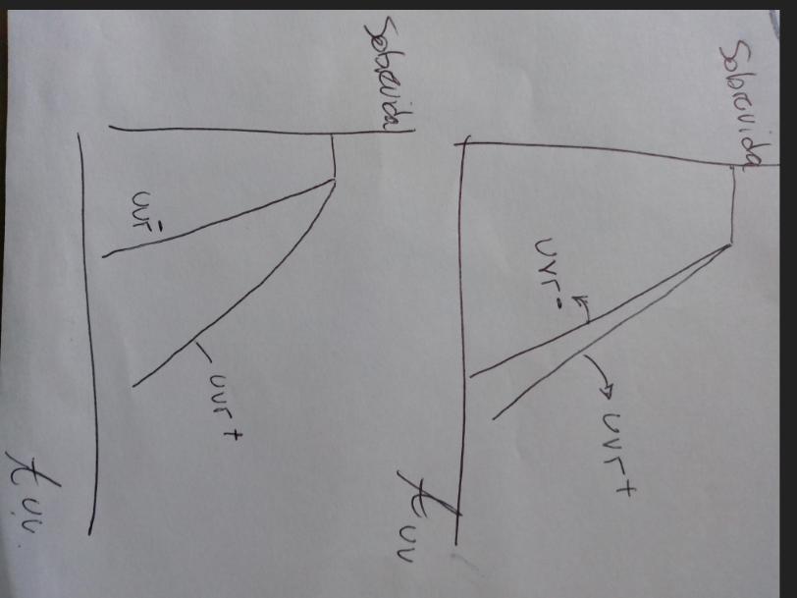
- En su laboratorio se está estudiando el gen snn de E. coli y existen sospechas de que puede pertenecer al regulón SOS. Con el fin de comprobar esta hipótesis se construyeron dos plásmidos. El primero, al cual se lo denominó pREP1, es un plásmido replicativo que posee una fusión del promotor del gen snn al gen reportero lacZ (Pssn-lacZ). El segundo, al cual se lo denominó, pINT2, es un plásmido suicida que cuenta con la porción 5´ del gen ssn (sin promotor) seguida del gen lacZ.

A) A usted le han encargado que, utilizando el plásmido pREP1 y la cepa EXP101 (lacZ⁻) de E. coli, diseñe un experimento que le permita determinar si efectivamente ssn pertenece al sistema SOS. Describa brevemente el experimento que realizaría basándose en lo realizado en el trabajo práctico y grafique los resultados esperados (actividad β-galactosidasa vs. dosis UV) si snn perteneciera al SOS. ¿Qué esperaría obtener si la cepa fuese recA⁻? ¿Y si fuese lexA⁻?
C) Grafique cómo esperaría que den las curvas de sobrevida vs. UV en las siguientes cepas:
a) EXP101/pREP1
b) EXP101/pINT2
c) EXP101/pREP1 en una cepa recA⁻.

- Ud identifica dos genes A y B, cuyas mutaciones aumentan la frecuencia de mutaciones en E.coli. Luego introduce estas mutaciones en una cepa dam- y evalúa el efecto de 2-amino purina, un análogo de adenina en ensayos de supervivencia (%).
CEPA | A- | B- | A-B- | A+B+
DAM+ | 80% | 75% | 72% | 100
DAM- | 0,15% | 0,12% | 0,13% | 0,1 %

Con los datos disponibles, podría indicar en qué sistema/s de reparación del ADN están involucrados los genes A y B?
Porqué la cepa dam- es mas sensible a la 2-amino purina?
Explique el mecanismo de reparación de los genes MutSLH.

Parte B: Genes esenciales y recombinación

El objetivo de esta parte del trabajo práctico es comprender los conceptos de gen esencial y control de la expresión génica. Para ello, se analizarán cepas de B. subtilis mutantes condicionales, las cuales permitirán estudiar estos temas.

Detalle de la construcción de cepas que expresan un gen en forma condicional.

En la bacteria Gram-positiva no patógena Bacillus subtilis, el gen fabF codifica para la única enzima condensante (3-oxoacil-ACP-sintasa) capaz de elongar ácidos grasos de cadena larga. Para comprobar que este gen es esencial se construyeron mutantes condicionales del mismo, utilizando dos promotores inducibles distintos.

Plásmido pGES207
La expresión del promotor Pspac se induce en presencia de IPTG. El mecanismo de regulación de este sistema es similar al del operón lac, siendo LacI represor del mismo.
El plásmido es derivado del pDH88 (ver figura). Porta un cassette de resistencia para cloranfenicol. No contiene origen de replicación funcional en B. subtilis por lo cual la única forma en que puede conferir resistencia al antibiótico es por recombinación homóloga en el cromosoma. El plásmido contiene además la región 5’ inicial del gen fabF: la zona de unión al ribosoma o RBS, el codón de iniciación y las primeras 440 pares de bases del marco abierto de lectura. El gen fabF completo de B. subtilis tiene 1239 pares de bases. La única zona homóloga entre este plásmido y el cromosoma de B. subtilis es el fragmento insertado de fabF.

Plásmido pGES79
La expresión del gen xylA se regula de acuerdo a la presencia de xilosa en el medio. En ausencia de xilosa, XylR se une al operador del gen xylA impidiendo su transcripción. En presencia de xilosa el represor no une al operador permitiéndose la expresión del gen xylA.
El plásmido pGES79 es similar al pGES207 descrito anteriormente con las siguientes diferencias: en lugar del sistema lacI-Pspac contiene el gen xylR y la región promotora de xylA. El gen xylR (que tiene un tamaño aproximado de 1100 pares de bases) presente en el plásmido puede recombinar con un gen similar presente en el cromosoma de B. subtilis.

Metodología
Se transformaron células competentes de Bacillus subtilis JH642 (trpC2 pheA1) con los plásmidos pGES79 y pGES207, respectivamente, según protocolo de transformación realizado en TP1.

Se sembraron en placas de LB + Cm 5 µg / ml adicionadas con xilosa 0,2% (para transformantes con pGES79) o con IPTG 0,5 mM (para transformantes con pGES207).

Se realizó un screening de las transformantes con el plásmido pGES79 para seleccionar la mutante condicional. Para ello se repicaron las colonias de esta transformación en placas con cloranfenicol, con y sin inductor (xilosa 0,2%.)

Parte práctica-Mostración

- Sembrar las cepas JH642/Pspac-fabF y JH642/PxylA-fabF en placas de LB con cloranfenicol, con y sin inductor (IPTG y xilosa, respectivamente).
- Incubar ON a 37 °C
- Observar y analizar crecimiento bacteriano en cada caso.

Cuestionario
. Esquematice el evento de recombinación del plásmido pGES207.
. Ídem anterior pero considerando que sólo la región central de fabF esta insertada en el plásmido.
. Ídem pero con la región terminal de fabF.
. Describa el tipo de cepa que se obtendrá en cada caso (condicional, letal, normal, etc).
. ¿Qué ocurriría si el fragmento de fabF no contuviera la zona de unión a ribosomas?
. ¿De que formas puede integrar el plásmido pGES79 al cromosoma?
. ¿Que fenotipos espera en cada caso considerando en presencia y ausencia de xilosa en el medio de cultivo (que es rico pero no contienen ácidos grasos)?
. ¿Cuál evento de recombinación espera que sea mas frecuente?

CUESTIONARIO GUÍA

- En el sitio de múltiple clonado (MCS) del plásmido pMUTIN tiene inserto un fragmento central del gen genE. Con este plásmido transforma una cepa silvestre de Bacillus subtilis y selecciona en placas con eritromicina (Em) e IPTG, obteniendo 20 colonias. En el control negativo (sin plásmido) no obtiene colonias. Al repicar las colonias a placas con Xgal sin IPTG estas crecen normalmente, pero son mas azules que la cepa parental crecida en la misma placa. El gen ticA codifica para un regulador del operón parC-ialG-genE-ticA
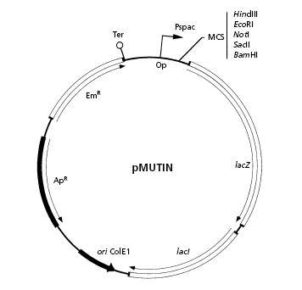

- Esquematice el evento de recombinación más probable del plásmido construido en el cromosoma de la cepa transformada.
- ¿Por qué agrega IPTG a las placas en la transformación?
- ¿Qué información brindará el gen lacZ?
- ¿Qué puede decir sobre la esencialidad de los genes genE y ticA?
- ¿El regulador TicA actúa como activador o represor?

2. El operón metABC de Bacillus subtilis codifica para genes involucrados en una ruta biosintética. Se supone que metA autorregula la expresión del operón. Para estudiar esto, se amplifica mediante PCR el fragmento esquematizado en la figura, que contiene las últimas 500 bases del gen nqvB, un casete de resistencia a Cm con terminador transcripcional, un fragmento de 100 pb conteniendo la región promotora y las primeras 50 pb de metA y a continuación (y en fase) las últimas 400 pb de metA. Con este amplicón se transforma una cepa de B. subtilis que contiene insertada en el gen amyE una fusión Pm-lacZ:spc. Se seleccionan transformantes en medio rico con Cm. Al incubar las transformantes en medio mínimo líquido se observó que la velocidad de crecimiento disminuyó al 20% comparada con la cepa parental (alcanzando las misma densidad óptica final). Al determinar actividad ß-galactosidasa a muestras de la cepa parental y de las transformantes se encontró que en las últimas la actividad era un 80% menor que en la cepa parental.

a) esquematice el / los eventos de recombinación posibles.
b) ¿que puede concluir sobre la esencialidad de los genes nqvB, metA, metB y metC? Justifique cada observación.
c) ¿que rol tendría MetA?
d) Sugiera una explicación para la disminución en la velocidad de crecimiento y en la actividad ß-galactosidasa de las transformantes.

3. ColR regula la expresión del gen colA. En presencia del sustrato X-col, las cepas que producen ColA se vuelven de color verde. Cuando en el medio de cultivo hay presente leucina las colonias son blancas en presencia de X-col, pero en ausencia de leucina son verdes. Se obtienen las cepa CR1, que a 30°C crece de color blanca y a 42°C de color verde en presencia de leucina y la cepa CR2 que crece de color blanca en presencia y en ausencia de leucina. Al transformar las cepas CR1 y CR2 con un plásmido que expresa una copia silvestre de colR la cepa CR1 crece color blanco en presencia de leucina a 30 y a 42°C. La cepa CR2 transformada con el plásmido sigue creciendo blanca en presencia y ausencia de leucina.
Preguntas:
- i) que tipo de mutación presenta la cepa CR1? ii) es dominante o recesiva? iii) en que gen?
- Indique 3 funciones que pueden estar mutadas en la cepa CR2. Si la mutación de esta cepa fuera en colR, sería dominante o recesiva?
- ColR es un activador o un represor de colA. Justifique.

4. Ud. ha identificado una nueva cepa de E. coli capaz de crecer en almidón como fuente de carbono. La enzyma amilasa necesaria para degradar el almidón se expresa a bajos niveles en condiciones normales pero se incrementa 100 veces en presencia de almidón. Ud. aisló tres tipos de mutantes que afectan la síntesis de la amilasa. La mutación A⁻ esta localizada en el gen estructural de la amilasa e impide la síntesis de dicha enzyma. Las otras mutaciones B⁻ y C⁻ las cuales están ligadas a la A⁻, producen expresión de la amilasa aun en ausencia de almidón. La siguiente tabla muestra las actividades de la amilasa en una serie de experimentos de complementación con merodiploides en presencia o ausencia de almidón.

 | Actividad Amilasa
Genotipo Cromosoma / F´ | sin Almidón | con Almidón
A⁺ B⁺ C⁺ | 1 | 100
A⁻ B⁺ C⁺ | 0 | 0
A⁺ B⁻ C⁺ | 100 | 100
A⁺ B⁺ C⁻ | 100 | 100
A⁻ B⁺ C⁺ / F´A⁺ B⁺ C⁺ | 1 | 100
A⁺ B⁻ C⁺ / F´A⁺ B⁺ C⁺ | 100 | 200
A⁺ B⁺ C⁻ / F´A⁺ B⁺ C⁺ | 2 | 200
A⁺ B⁻ C⁺ / F´A⁻ B⁺ C⁺ | 100 | 100
A⁻ B⁻ C⁺ / F´A⁺ B⁺ C⁺ | 1 | 100
A⁺ B⁺ C⁻ / F´A⁻ B⁺ C⁺ | 1 | 100
A⁻ B⁺ C⁻ / F´A⁺ B⁺ C⁺ | 1 | 100

Describa las propiedades (constitutiva, recesiva, actua en cis o trans) de las mutaciones B⁻ y C⁻ y proponga un modelo molecular para los componentes regulatorios que afectan la síntesis de la amilasa. Justifique.

5. En Bacillus subtilis en gen cysH codifica para una enzima de la vía de síntesis del aminoácido cisteína, metabolito final en la asimilación del azufre. La expresión de este gen a partir de su promotor (PcysH) es elevada en medio mínimo en ausencia de cisteína mientras que en presencia del aminoácido la expresión del gen se apaga. E el laboratorio se cuenta con la cepa MC1620 que tiene insertado en el locus no esencial amyE la fusión transcripcional del promotor de cysH al gen reportero lacZ (PcysH-lacZ).
- A usted se le solicita en el laboratorio que utilizando la cepa MC1620 diseñe un experimento para confirmar si cysH está regulado por un represor transcripcional utilizando alguno/s de los siguientes elementos: fago P88 (encapsida 30kpb), plásmido termosensible conteniendo el transposón miniTn10 (Km^{R}), plásmido suicida conteniendo la región 5´de cysH sin su promotor (Km^{R}), LB, LB-agar, medio mínimo-agar; cisteína, X-gal, kanamicina. Indique los elementos que utilizaría y explique brevemente el experimento que realizaría. Como se daría cueta si cysH está regulado por un represor?
- Al realizar el experimento del ítem A, el resultado indica que efectivamente cysH está regulado por un represor. Dado que el genoma de B. subtilis está secuenciado logra determinar que dicho represor estaría codificado por el gen cysR. Este gen (cysR) es clonado en el plasmido replicativo pRL (CmR) bajo el control de un promotor inducible por xilosa llamado Pxyl (solo hay expresión a partir del promotor en presencia de xilosa). En el laboratorio cuenta también con este azúcar el cual puede adicionar a las placas de Petri. Que experimento realizaría y que observaría para terminar de confirmar que CysR es efectivamente el regulador transcripcional de cysH? (Dato: Cys R es el represor buscado).
- De qué color se verían las colonias de las cepas: MC1620, la obtenida en el ítem A y la obtenida en el ítem B en placas de medio mínimo-agar que contienen X-gal en ausencia de cisteína? Y en placas de medio mínimo-agar con X-gal y con cisteína? (Nota: cuando siembra la cepa del ítem B también agrega xilosa en las placas).

6. El plasmido pXX, replicativo en E. coli, posee clonado bajo un promotor constitutivo una copia mutada del gen lacI. Este gen tiene una mutación tal que la proteína codificada es termosensible. Dados los genotipos de las siguientes cepas, completar la tabla con "+" o "-", si espera o no actividad de la proteína codificada por "Z" (ß-galactosidasa).
El mapa del operón lac es: I P-O Z Y A, donde (P) es el promotor y (O) el operador. Is: gen del represor con una mutación que origina una proteína incapaz de unirse al inductor (su capacidad de unirse al operador está intacta). Mencione si cada una de las mutaciones, P⁻, O⁻ Is, I⁻ y I(ts) es recesiva o dominante.

 |  | Actividad ß-galactosidasa
 |  | 30°C |  | 42°C
genotipo | Plasmido pXX | Sin IPTG | Con IPTG | Sin IPTG | Con IPTG
I⁻P⁺O⁺z⁺ | si
I⁻P⁺O⁺z⁺ | no
I⁺P⁻O⁺z⁺ | si
I⁺P⁺O⁻z⁺ | si
I⁺P⁺O⁺z⁺ | si
I⁺P⁺O⁺z⁻ | si
IsP⁺O⁻z⁺ | no
IsP⁺O⁻z⁺ | si

7. El metabolismo del hierro está sujeto a un sistema de regulación complejo compuesto por varios reguladores que actúan a diferentes niveles.
La proteína regulatoria Fur es un represor que es sensible a los niveles de Fe y cuando está activo reprime la transcripción de varios genes, entre ellos aquellos que codifican para la producción de sideróforos (compuestos que solubilizan Fe).
Por otro lado, se identificó un pequeño RNA regulatorio, RyhB, cuya transcripción depende de la concentración de Fe. Se encontraron secuencias complementarias a este RNA en la región promotora de varios genes, entre ellos los que codifican para la succinato deshidrogenasa (sdhCDAB), que tiene un núcleo Fe-S.
Se analizó la producción de RNAm de sdhCDAB y de RNA RyhB en diferentes mutantes crecidas en medio mínimo con glicerol en presencia o ausencia de un quelante (que secuestra Fe), encontrándose los siguientes resultados:
Cepa 1 2 3 4 5 6

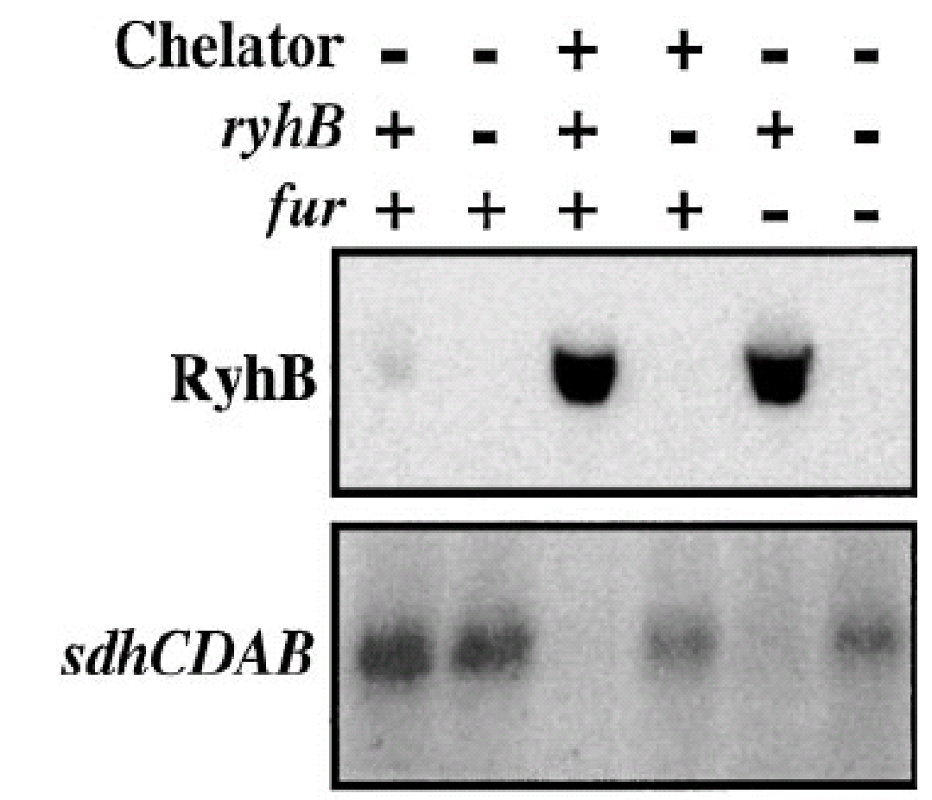
quelante

+ y – indican presencia y ausencia, respectivamente

Genotipo relevante de las cepas bacterianas utilizadas

cepas 1 y 3 fur+ ryhB+
cepas 2 y 4: fur+ ryhB1::cat
cepa 5: fur- ryhB+
cepa 6: fur- ryhB1::cat

a) Proponga un mecanismo de regulación (que involucre a Fur y RyhB) que permita explicar los resultados observados (explique muy brevemente los resultados observados con cada una de las cepas y condiciones analizadas).
b) Indique qué transcriptos esperaría observar en presencia de quelante en una cepa fur- ryhB-, una cepa fur- ryhB+ y en ausencia de quelante en una cepa fur- ryhB+ (sólo indique si esperaría observar transcripto para ryhB, sdhCDAB, ambos o ninguno).

8. En la bacteria Gram negativa Escherichia coli existen dos enzimas condensantes capaces de elongar ácidos grasos de cadena larga FabB y FabF. Sólo FabB puede elongar ácidos grasos insaturados, por lo que una cepa que carece de la misma es auxótrofa para ácidos grasos insaturados de cadena larga, como por ejemplo ácido oleico. Una mutación en fabF no tiene fenotipo ya que FabB (silvestre) puede elongar ácidos grasos saturados normalmente. La doble mutante fabF fabB(ts) no puede crecer a la temperatura no permisiva ni aun en presencia de ácido oleico ya que la cepa en estas condiciones no puede sintetizar ácidos grasos saturados.
La cepa DM86 posee una mutación termosensible en el gen fabB(Tc^{R}). La mutación en fabB hace que la enzima sea activa a 30°C y no funcional a 42°C. La cepa CY288 presenta la mutación en fabB descripta anteriormente y una mutación nula en fabF.

Se siembra por triplicado colonias aisladas de las cepas DM86 y CY288, en dos en placas con LB y el tercer repique en placa de LB adicionado con Brij58 (detergente) y ácido oleico. Se incuba una placa de LB a 30°C, la otra a 42°C y la suplementada con oleato a 42°C, durante 24 hs.
a. ¿Que cepas espera que crezcan en cada una de las condiciones estudiadas?
b. ¿Es fabF esencial? ¿Y fabB?

9. El operón fapR-plsX-fabD-fabG de Bacillus subtilis codifica para la malonil-CoA:ACP-transferasa (FabD) y para la 3-cetoacil-ACP-reductasa (FabG). Los genes fabD y fabG son esenciales en este organismo. FapR es un regulador transcripcional de los genes de la síntesis de ácidos grasos y PlsX está involucrada en la transacilación de los ácidos grasos a fosfolípidos. Para estudiar la función de FapR se desea modificar una cepa de B. subtilis para que no exprese dicho gen. Para esto se construyó el plásmido pGES257, que contiene la secuencia 400 pb corriente arriba de fapR seguida de un cassette con resistencia a cloranfenicol, que carece de terminador transcripcional y de un fragmento de ADN conteniendo las últimas 220 bases de fapR. El plásmido no contiene origen de replicación funcional en B. subtilis.
La cepa GS273 posee una fusión transcripcional de la región promotora del operón fabH1F (regulado por FapR) al gen reportero lacZ, insertada en el gen no esencial amyE. Esto permite determinar la transcripción del operon midiendo actividad ß-galactosidasa a cultivos de esta cepa, o estimarla, creciendo la cepa en medio sólido en presencia del indicador X-gal. Así la mutante en fapR se construyó por transformación de esta cepa con el plásmido pGES257.
- ¿Qué evento de recombinación homóloga debe lograrse para obtener la mutante?
- ¿Por qué el cassette de cloranfenicol del plásmido pGES257 debe carecer de terminador transcripcional?
- De no obtener transformantes con el plásmido pGES257, ¿puede concluir que el gen fapR es esencial? De obtenerlas, ¿puede concluir que el gen no es esencial?
- Al comparar la actividad del reportero lacZ se vio que la misma es mayor en la cepa mutante en fapR que en la cepa parental GS273. ¿Qué puede concluir acerca del rol de FapR?

